
Declaratieformulier
Volley Stars Hoofdtrainer

Naam: __________________________________________________________________________________________
Rekeningnummer: __________________________________________________________________________________________
Telefoonnummer: __________________________________________________________________________________________
E-mailadres: __________________________________________________________________________________________
Trainer van: __________________________________________________________________________________________
Trainingsdag/-tijd: __________________________________________________________________________________________
- De gemarkeerde data zijn feestdagen / vakanties. Er wordt dan niet getraind
- Graag de data waarop je training hebt gegeven omcirkelen / accentueren
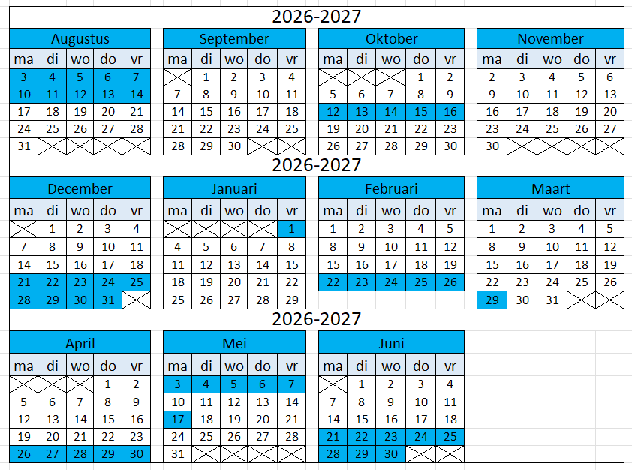
Aantal trainingen: ______ x € 6,00 = Totaal € ______________
Opmerkingen:______________________________________________________________________________________________________________________________________________________________________________________________________________________________________________________________________________________________________________________________________
Bedankt voor je inzet dit seizoen! Graag dit document mailen naar penningmeester@voorsterslag.nl

